Asset Search:

1. Location下拉列表框无数据

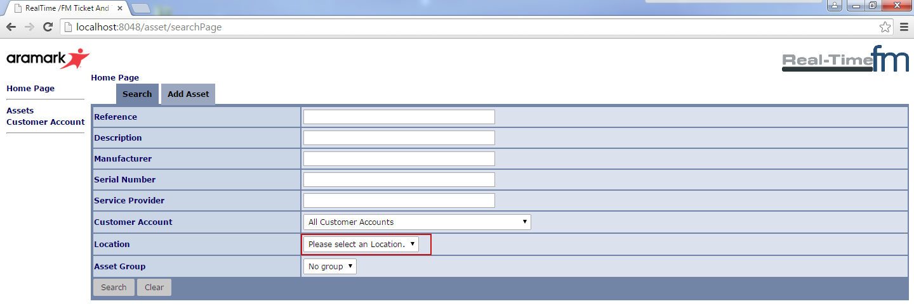

1. Asset Group下拉列表无数据（参照Add Asset页面）

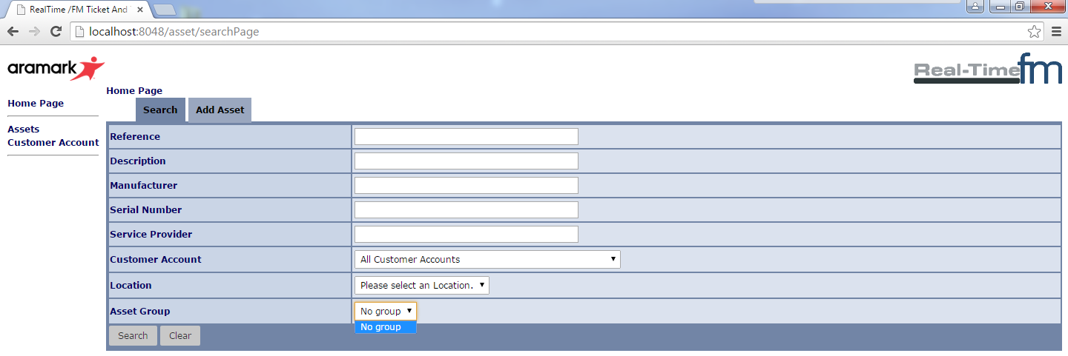

Asset Add:

1. Location下拉列表框无数据

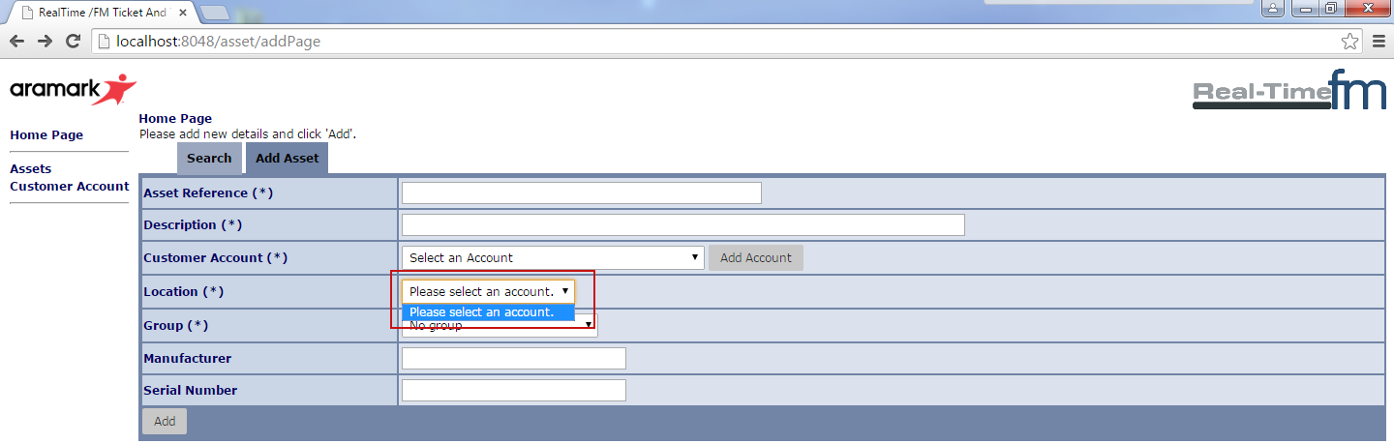

Customer Account Add

1. Location列表

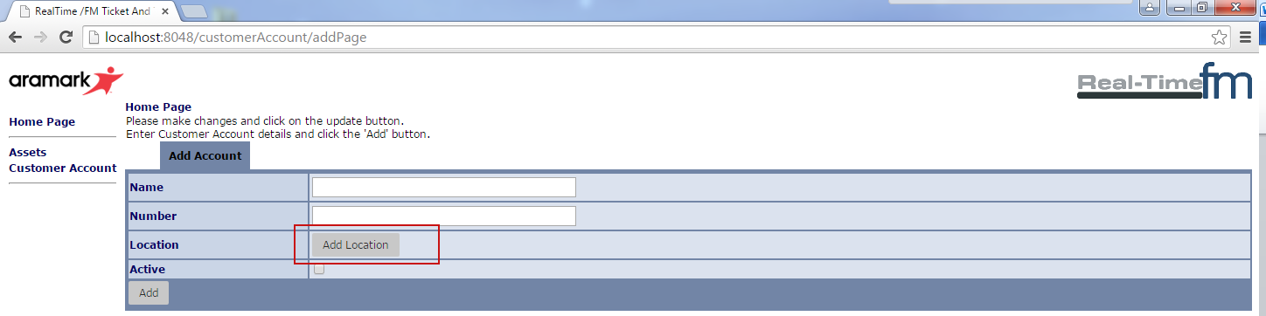

1. 点击“Add”操作完成后的提示

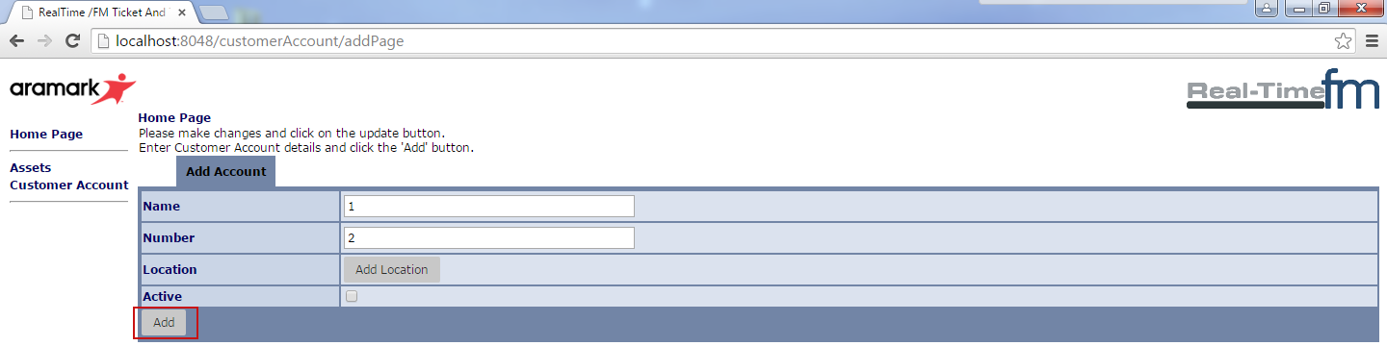

Asset List:

1. Customer Account, Location要显示具体内容

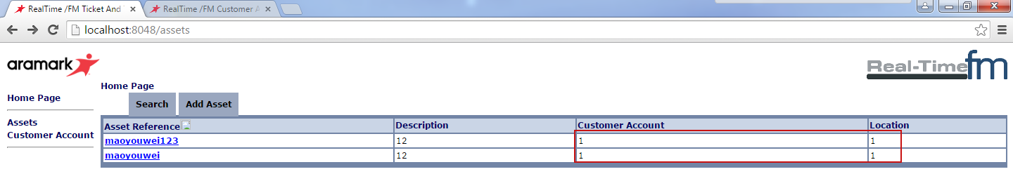

Asset Edit:

1. Customer Account下拉列表为空

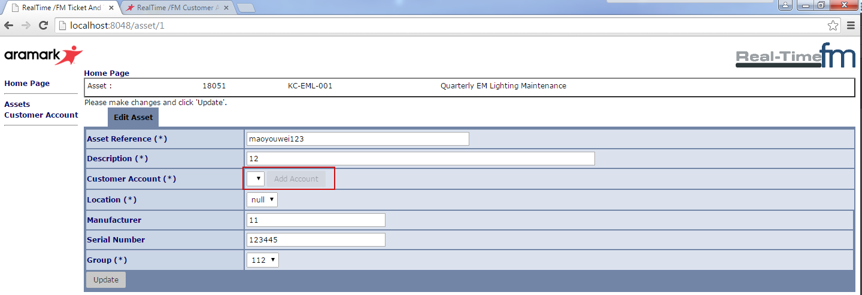

1. Location下拉列表数据为null

